**Druk nr 191**

**URZĄD MARSZAŁKOWSKI WOJEWÓDZTWA POMORSKIEGO**

BIURO PRASOWE

tel./faks 58 32 68 536, e-mail: prasa@pomorskie.eu

www.urzad.pomorskie.eu

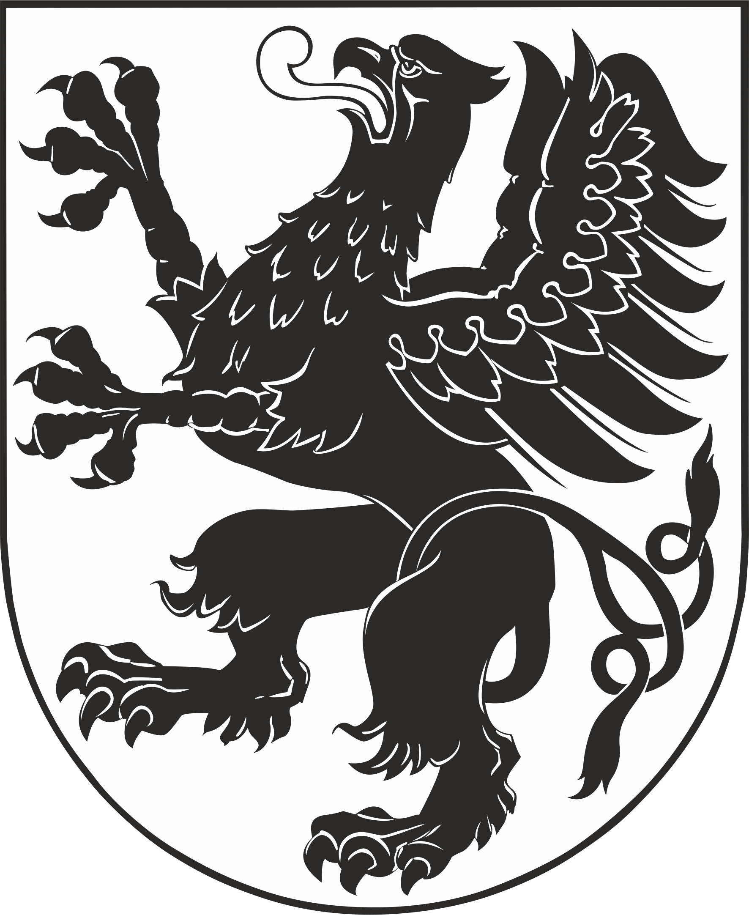

**SPRAWOZDANIE Z PRAC**

**ZARZĄDU WOJEWÓDZTWA POMORSKIEGO**

**od 17 lutego 2025 do marca**

Gdańsk, 21 marca 2025 r.

1. **FUNDUSZE UNIJNE**
2. Marszałek Mieczysław Struk i wicemarszałek Marcin Skwierawski podpisali 24 umowy na dofinansowanie projektów w ramach programu Fundusze Europejskie dla Pomorza na lata 2021-2027. Całkowita wartość umów sięga prawie 92 mln zł, z czego aż 86 mln zł to dofinansowanie unijne. Projekty dotyczą m.in. wsparcia w zakresie usług opiekuńczych, zdrowia, edukacji przedszkolnej w regionie,
3. Marszałek Mieczysław Struk i wicemarszałek Leszek Bonna podpisali umowę z Centrum Unijnych Projektów Transportowych. Z KPO około 42  mln zł zostanie przeznaczonych na zakup 15 zeroemisyjnych autobusów, które będą obsługiwać połączenia do Miastka, Człuchowa i  Helu,
4. Marszałek Mieczysław Struk i wicemarszałek Marcin Skwierawski brali udział w posiedzeniu Komitetu Monitorującego FEP 2021-2027,
5. Wicemarszałek Marcin Skwierawski uczestniczył w podpisaniu umowy na dofinansowanie projektu utworzenia w gminie Szemud Centrum Artystycznego Donimierz,
6. Wicemarszałek Marcin Skwierawski uczestniczył w podpisaniu umowy na dofinansowanie projektu dotyczącego zwiększenia dostępności oferty kulturalnej w gminie Stara Kiszewa,
7. Wicemarszałek Marcin Skwierawski uczestniczył w seminarium dotyczącym przyszłości polityki spójności.
8. **WSPÓŁPRACA MIĘDZYNARODOWA I GOSPODARCZA**
9. Marszałek Mieczysław Struk uczestniczył w posiedzeniu Komitetu Regionów i w posiedzeniach komisji NAT i COTER,
10. Marszałek Mieczysław Struk brał udział spotkaniu z przedstawicielami Korpusu Dyplomatycznego i polsko-zagranicznych izb gospodarczych,
11. Marszałek Mieczysław Struk i wicemarszałek Leszek Bonna brali udział w  targach inwestycyjnych w Cannes, podczas których Pomorze zostało wyróżnione brązowym medalem za skuteczne pozyskiwanie inwestycji zagranicznych w kategorii średnich regionów,
12. Marszałek Mieczysław Struk brał udział w podpisaniu porozumienia sieciowego LiBRa dotyczącego ściślejszej współpracy pomorskich firm i  instytucji, które są kluczowe w sektorze energetyki. Główne jego założenia to: rozwój i bezpieczeństwo energetyczne w regionie, wspieranie strategicznych inwestycji sieciowych,
13. Wicemarszałek Leszek Bonna uczestniczył w spotkaniu Zarządu Euroregionu Bałtyk w związku z przejęciem prezydencji przez województwo pomorskie,
14. Wicemarszałek Leszek Bonna brał udział w spotkaniu z ministrem landu Saksonii Arminem Willingmannem. Rozmowy dotyczyły dotychczasowej współpracy pomiędzy regionami oraz współpracy w zakresie odnawialnych źródeł energii,
15. Wicemarszałek Leszek Bonna uczestniczył we wspólnym posiedzenie komisji Sejmiku Województwa Zachodniopomorskiego i Pomorskiego. Radni obu regionów rozmawiali m.in. o Centrach Integracji Cudzoziemców, współpracy w ramach Konferencji Parlamentarnej Państw Morza Bałtyckiego oraz 21. Forum Parlamentów Regionalnych Południowego Bałtyku,
16. Wicemarszałek Marcin Skwierawski brał udział w posiedzeniu Zarządu BSSSC w Finlandii,
17. Wicemarszałek Marcin Skwierawski spotkał z ambasadorem Armenii Alexandrem Arzumanyanem,
18. Członkini Zarządu Województwa Pomorskiego Agnieszka Baranowska brała udział w spotkaniu z przedstawicielem generalnym Flandrii w Polsce Matthias De Moor.
19. **POLITYKA REGIONALNA**

*Członkowie Zarządu Województwa Pomorskiego, z racji pełnionych funkcji, regularnie spotykają się z pomorskimi samorządowcami. Samorządowcy przedstawiają również plany i potrzeby rozwojowe na swoim terenie, co jest ważnym elementem prac nad Strategią Rozwoju Województwa Pomorskiego do 2030 roku.*

W tym okresie sprawozdawczym doszło do spotkań z samorządowcami:

1. Marszałek Mieczysław Struk wziął udział w spotkaniu ze starostą człuchowskim Aleksandrem Gappa,
2. Marszałek Mieczysław Struk brał udział w spotkaniu z wójt Kosakowa Euniką Niemc,
3. Marszałek Mieczysław Struk i wicemarszałek Leszek Bonna spotykali się z  prezydent Gdańska Aleksandrą Dulkiewicz i prezydent Gdyni Aleksandrą Kosiorek,
4. Marszałek Mieczysław Struk i wicemarszałek Leszek Bonna spotkali się z  burmistrz Żukowa Mariolą Zmudzińską,
5. Marszałek Mieczysław Struk wziął udział w spotkaniu ze starostą malborskim Piotrem Szwedowskim,
6. Marszałkowie i członkowie Zarządu Województwa Pomorskiego uczestniczyli w spotkaniach z wojewodą pomorską Beatą Rutkiewicz,
7. Wicemarszałek Leszek Bonna brał udział w spotkaniu z burmistrzem Prabut Markiem Szulcem,
8. Wicemarszałek Leszek Bonna i członkini Zarządu Województwa Pomorskiego Agnieszka Baranowska brali udział w spotkaniach z wicewojewodą pomorskim Emilem Rojkiem,
9. Wicemarszałek Marcin Skwierawski i członek Zarządu Województwa Pomorskiego Adam Gawrylik spotykali się ze starostą malborskim Piotrem Szwedowskim,
10. Wicemarszałek Marcin Skwierawski brał udział w posiedzenie Konwentu Powiatów Województwa Pomorskiego,
11. Wicemarszałek Marcin Skwierawski uczestniczył w spotkaniu z wójt Trąbek Wielkich Izabelą Malinowską,
12. Wicemarszałek Marcin Skwierawski uczestniczył w spotkaniu z wójtem gminy Choczewo Jarosławem Bach,
13. Członek Zarządu Województwa Pomorskiego Adam Gawrylik brał udział w  spotkaniu z wójtem Sierakowic Mirosławem Kuczkowskim,
14. Członek Zarządu Województwa Pomorskiego Adam Gawrylik spotykał się z  burmistrzem Rumi Michałem Pasiecznym,
15. Członek Zarządu Województwa Pomorskiego Adam Gawrylik brał udział w  spotkaniu z wójtem gminy Szemud Ryszardem Kalkowskim,
16. Członek Zarządu Województwa Pomorskiego Adam Gawrylik spotkał się z  prezydent Gdyni Aleksandrą Kosiorek,
17. Członek Zarządu Województwa Pomorskiego Adam Gawrylik spotkał się ze starostą słupskim Pawłem Lisowskim.

1. **KULTURA, TURYSTYKA I SPORT**
2. Marszałek Mieczysław Struk brał udział w spotkaniu z dyrektorami jednostek kultury,
3. Marszałek Mieczysław Struk uczestniczył w gali wręczenia stypendiów dla twórców kultury,
4. **GOSPODARKA i INFRASTRUKTURA**
5. Marszałek Mieczysław Struk brał udział w otwarciu obwodnicy Chojnic,
6. Marszałek Mieczysław Struk uczestniczył w wyjazdowym posiedzeniu Żuławskiego Zespołu Parlamentarnego w Nowym Dworze Gdańskim,
7. Marszałek Mieczysław Struk i Wicemarszałek Leszek Bonna uczestniczyli w  spotkaniu z głównymi właścicielami InnoBaltiki,
8. Członek zarządu Adam Gawrylik brał udział w gali wręczenia nagród w  konkursie Fundusz Sołecki- Najlepsza Inicjatywa,
9. **OCHRONA ZDROWIA**

*Wicemarszałek Leszek Bonna z racji pełnionej funkcji spotyka się regularnie z  członkami zarządów i dyrektorami placówek służby zdrowia na Pomorzu. Podczas spotkań omawiana jest bieżąca sytuacja w każdej placówce, plany inwestycyjne i rozwojowe, plany dotyczące akcji profilaktyki zdrowotnej realizowanych przez samorząd województwa pomorskiego.*

Ponadto:

1. Marszałek Mieczysław Struk brał udział w konferencja Okręgowej Izby Pielęgniarek i Położnych,
2. Wicemarszałek Leszek Bonna uczestniczył w spotkaniu z dyrekcją Wojewódzkiego Szpitala Psychiatrycznego im. prof. T. Bilikiewicza w Gdańsku,
3. Wicemarszałek Leszek Bonna uczestniczył w spotkaniach dotyczących projektu Pomorskie e-zdrowie,
4. Wicemarszałek Leszek Bonna spotykał się z prezesami pomorskich podmiotów leczniczych,
5. Wicemarszałek Leszek Bonna brał udział w spotkaniu dotyczącym projektu e- Zdrowie dotyczącym postępu prac w projekcie.
6. **EDUKACJA i SPRAWY SPOŁECZNE**

1. Członkini Zarządu Województwa Pomorskiego Agnieszka Baranowska brała udział w Kongresie Edukacji - EdukujeMY podebatujemy.
2. **INNE (najważniejsze wydarzenia z udziałem członków Zarządu Województwa Pomorskiego w tym okresie sprawozdawczym):**
3. Marszałek Mieczysław Struk brał udział w spotkaniu z konserwatorem zabytków Dariuszem Chmielewskim,
4. Marszałek Mieczysław uczestniczył w spotkaniu z asystentem min. Aktywów Państwowych Tomaszem Paradowskim,
5. Marszałek Mieczysław Struk wziął udział w posiedzeniu Żuławskiego Zespołu Parlamentarnego,
6. Marszałek Mieczysław Struk brał udział w spotkaniach w Pomorskiej Specjalnej Strefie Ekonomicznej,
7. Marszałek Mieczysław Struk uczestniczył w obchodach rocznicy wybuchu wojny w Ukrainie,
8. Marszałek Mieczysław Struk brał udział w uroczystości wręczenia medalu 20- lecia dla Oddziału neurochirurgii Szpitala im. Mikołaja Kopernika w  Gdańsku,
9. Marszałek Mieczysław Struk uczestniczył w spotkaniu z przedstawicielami Krajowy Ośrodek Wsparcia Rolnictwa,
10. Marszałek Mieczysław Struk brał udział w spotkaniu z Partnerstwem Strefa Przybrzeżna,
11. Marszałek Mieczysław Struk i wicemarszałek Leszek Bonna brali udział w Baltic Nuclear Energy Forum,
12. Marszałek Mieczysław Struk i wicemarszałek Marcin Skwierawski uczestniczyli w Konwencie Marszałków Województw,
13. Marszałek Mieczysław Struk, wicemarszałek Marcin Skwierawski oraz członkowie Zarządu Województwa Pomorskiego Agnieszka Baranowska i Adam Gawrylik brali udział w Festiwalu Smaków Regionalnych,
14. Marszałek Mieczysław Struk uczestniczył w spotkaniu z przedstawicielami igrzysk polonijnych,
15. Marszałek Mieczysław Struk brał udział w obchodach Święta Rzemiosła w  Wejherowie,
16. Marszałek Województwa Pomorskiego Mieczysław Struk brał udział w gali wręczenia Asów Sportu,
17. Wicemarszałek Leszek Bonna brał udział w Pomorskiej Wojewódzkiej Radzie Rynku Pracy,
18. Wicemarszałek Leszek Bonna i Marcin Skwierawski uczestniczyli w konferencji Energa SA i Energa Operator,
19. Wicemarszałek Leszek Bonna i Marcin Skwierawski brali udział w Baltic Offshore Wind Summit,
20. Wicemarszałek Marcin Skwierawski brał udział w spotkaniu z prezes zarządu Eko Inicjatywa Ewą Romanow-Pękal,
21. Wicemarszałek Marcin Skwierawski uczestniczył w Forum Przedsiębiorczości Kobiet,
22. Wicemarszałek Marcin Skwierawski i członkini Zarządu Województwa Pomorskiego Agnieszka Baranowska brali udział w posiedzeniu Sejmiku Młodzieżowego Województwa Pomorskiego,
23. Wicemarszałek Marcin Skwierawski brał udział w otwarciu Międzynarodowych Targów Bursztynu i Biżuterii Amberif,
24. Członkini Zarządu Województwa Pomorskiego Agnieszka Baranowska uczestniczyła w konferencji Dlaczego ekonomia społeczna to europejska przedsiębiorczość przyszłości?,
25. Członkini Zarządu Województwa Pomorskiego Agnieszka Baranowska brała udział w konferencji Dobrostan Ciała i Ducha XXI wieku,
26. Członkini Zarządu Województwa Pomorskiego Agnieszka Baranowska uczestniczyła w uroczystości jubileuszowe Uniwersytetu III wieku w Chojnicach,
27. Członkini Zarządu Województwa Pomorskiego Agnieszka Baranowska wzięła udział w spotkaniu z Łukaszem Samborskim z Fundacji RC,
28. Członek Zarządu Województwa Pomorskiego Adam Gawrylik brał udział w  spotkaniu z Regionalną Dyrekcja Lasów Państwowych i RZGW,
29. Członek Zarządu Województwa Pomorskiego Adam Gawrylik spotkał się z  Mariuszem Szwindowskim ze Związku Zawodowego Inżynierów i Techników,
30. Członek Zarządu Województwa Pomorskiego Adam Gawrylik uczestniczył w  Powiatowych dniach sołtysa w Tczewie,
31. Członek Zarządu Województwa Pomorskiego Adam Gawrylik brał udział w  konferencji Wybrane zagadnienia z zakresu gospodarki odpadami województwa pomorskiego,
32. Członek Zarządu Województwa Pomorskiego Adam Gawrylik wziął udział w  spotkaniu z wiceministrem infrastruktury Stanisława Bukowca,
33. Członek Zarządu Województwa Pomorskiego Adam Gawrylik uczestniczył w  Forum Czystego Powietrza Transformacja energetyczna dla pokoleń w  Centrum Nauki Kopernik w Warszawie,
34. Członek Zarządu Województwa Pomorskiego Adam Gawrylik uczestniczył w XX Turnieju Kół Gospodyń Wiejskich,
35. Członek Zarządu Województwa Pomorskiego Adam Gawrylik brał udział w sesji z okazji 100-lecie Regionalnej Dyrekcji Lasów Państwowych w Toruniu.